4 Mars 2013 Bai Lisha
2En C Saurel Guilhem

TP 3 de microprocesseurs

Balayage par interuptions
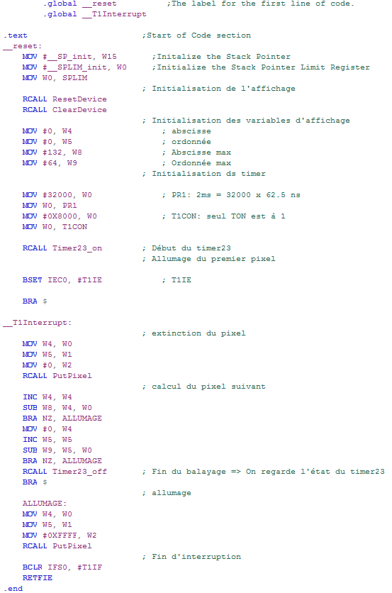
0x 0101 D21B = 16 896 539 µs = 132 x 64 x 2ms = 16 896 ms

Voltmètre

